附件3

广州市黄埔区（中新广州知识城）2023年度
第四批次城镇建设用地征地示意图

土地坐落：九佛街枫下村经济联合社、枫下村新星经济合作社、枫下村太和经济合作社、枫下村东星经济合作社、九佛街佛塱村伯坑经济合作社
用地面积：70103平方米、合105.1545亩

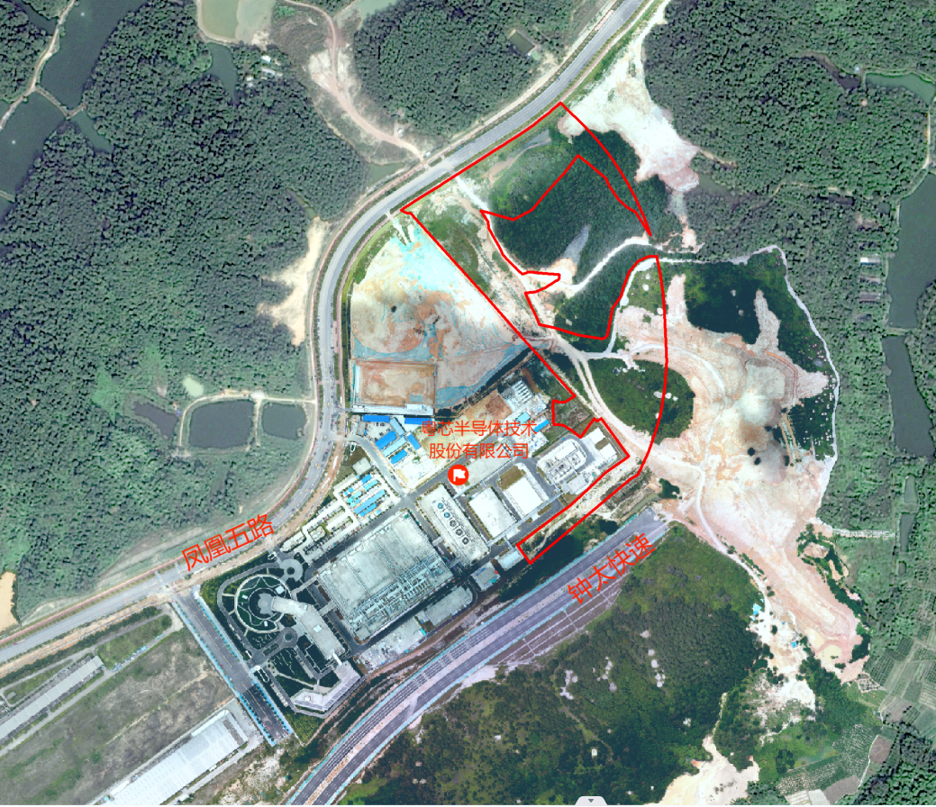

广州市黄埔区（中新广州知识城）2023年度
第四批次城镇建设用地征地示意图

土地坐落：九佛街枫下村太和经济合作社、枫下村长安经济合作社
用地面积：33039平方米、合49.5585亩

